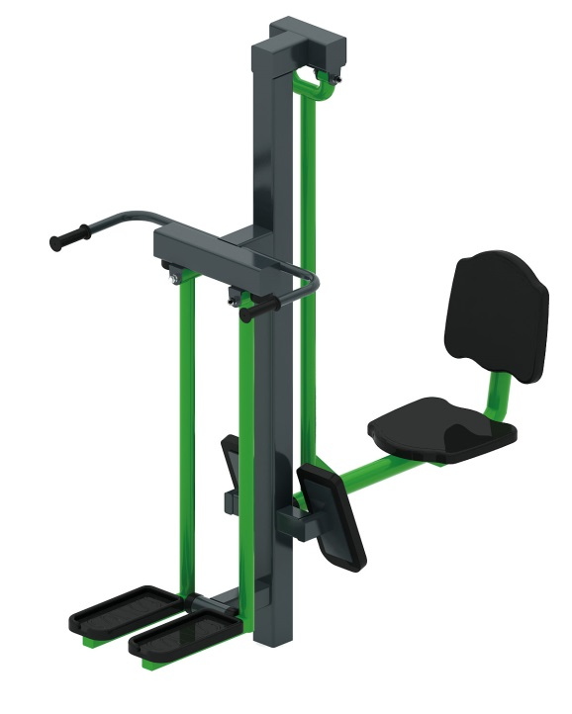 | Тренажер 1764  Размеры не менее: длина – 1570 мм, ширина - 730 мм, высота - 1800 мм.  Тренажер двойной «разведение ног» и «жим ногами на блоке». Предназначен для тренировки мышц ног (преимущественно для мышц передней поверхности бедер) и для развития ягодичных мышц и мышц ног  Неподвижный каркас тренажера изготовлен из металлической профильной трубы сечением не менее 80x80 мм.  Подвижная часть выполнена из металлической трубы диаметром не менее 42,3 мм. Место установки стопы выполнено из пластика, на поверхности ногоступа предусмотрен протектор «волна», который препятствует скольжению.  Спинка и сидение тренажера изготовлены из пластика с габаритами размерами 350х330 мм. Пластик устойчив к ультрафиолету, влажности, а также обладает морозоустойчивостью.  Ручки из металлической трубы диаметром не менее 26,8 мм. Места обхвата рукой оборудованы резиновыми ручками.  В узлах вращения использованы подшипники и капролоновые втулки, установленные попарно в буксе, изготовленной из стального круга диаметром не менее 40 мм. Места крепления буксы изготовлены из стального листа толщиной не менее 5 мм.  Отверстия труб от попадания внутрь влаги и пыли, защищены пластиковыми заглушками.  Металлические элементы окрашены яркими порошковыми красками с предварительной антикоррозийной обработкой. Тренажер оборудован резиновыми демпферами предназначенные для амортизации и защиты металлических частей. Крепеж оцинкован.

